# 开箱

首先收到货，将四个光敏传感器轻轻掰直（运输途中可能弄弯，不影响使用），目的是时追光效果灵敏。

调整下图即可

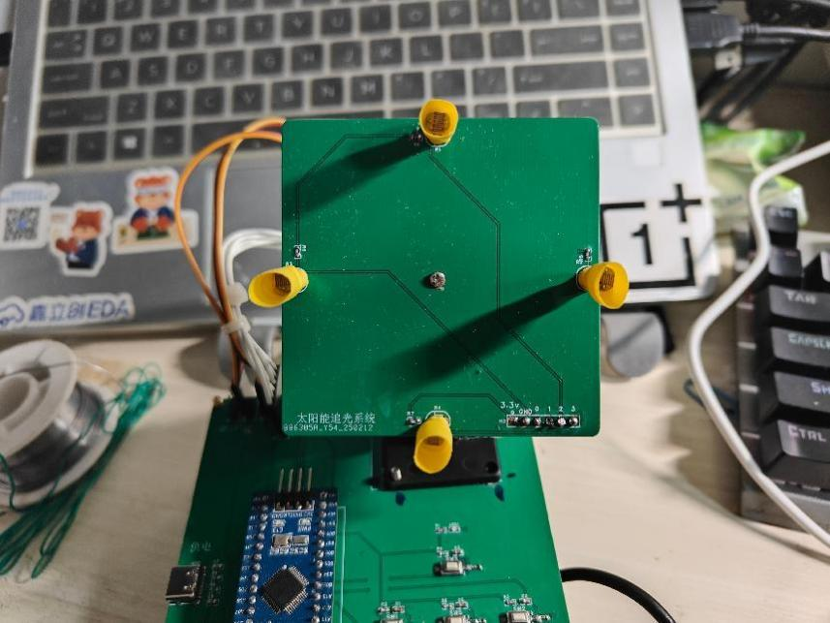

注：图中黄色遮光罩不能拿下来，否则各个传感器受光影响较大，影响追光效果！！！

发货清单

|  |  |  |
| --- | --- | --- |
| 名称 | 数量 | 备注 |
| 追光系统本体 | 1 |  |
| 航模锂电池充电器 | 1 | 给电池充电 |

# 如何使用

## 开机

该装置一共两个开关，一个是电池供电开关；一个是单片机电源开关。两个开关都打开系统开始供电。

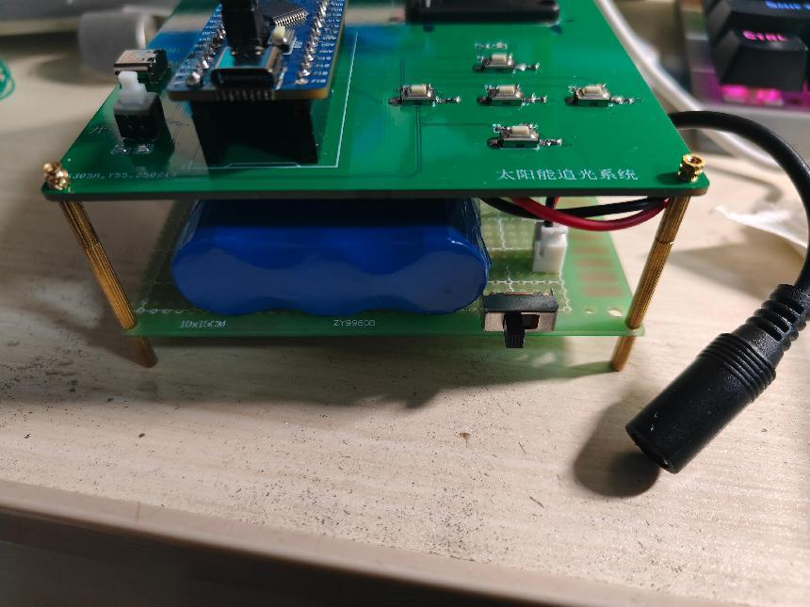



两个开关打开，上下层LED都会亮；系统开始运行。

## 操作

功能一：自动追光功能，使用手机手电筒照射，云台会进行X-Y轴调整去追随着光转动。

功能二：手动调整，使用按键进行上下、左右调整。

功能三：读取云台角度，当检测到云台角度0°和180°时触发限位，并且蜂鸣器会发出警报声音，板子上的绿色指示灯也会亮起。

功能四：一键复位功能，通过按下中间按键使云台一键复位到中心位置

按键定义如图：

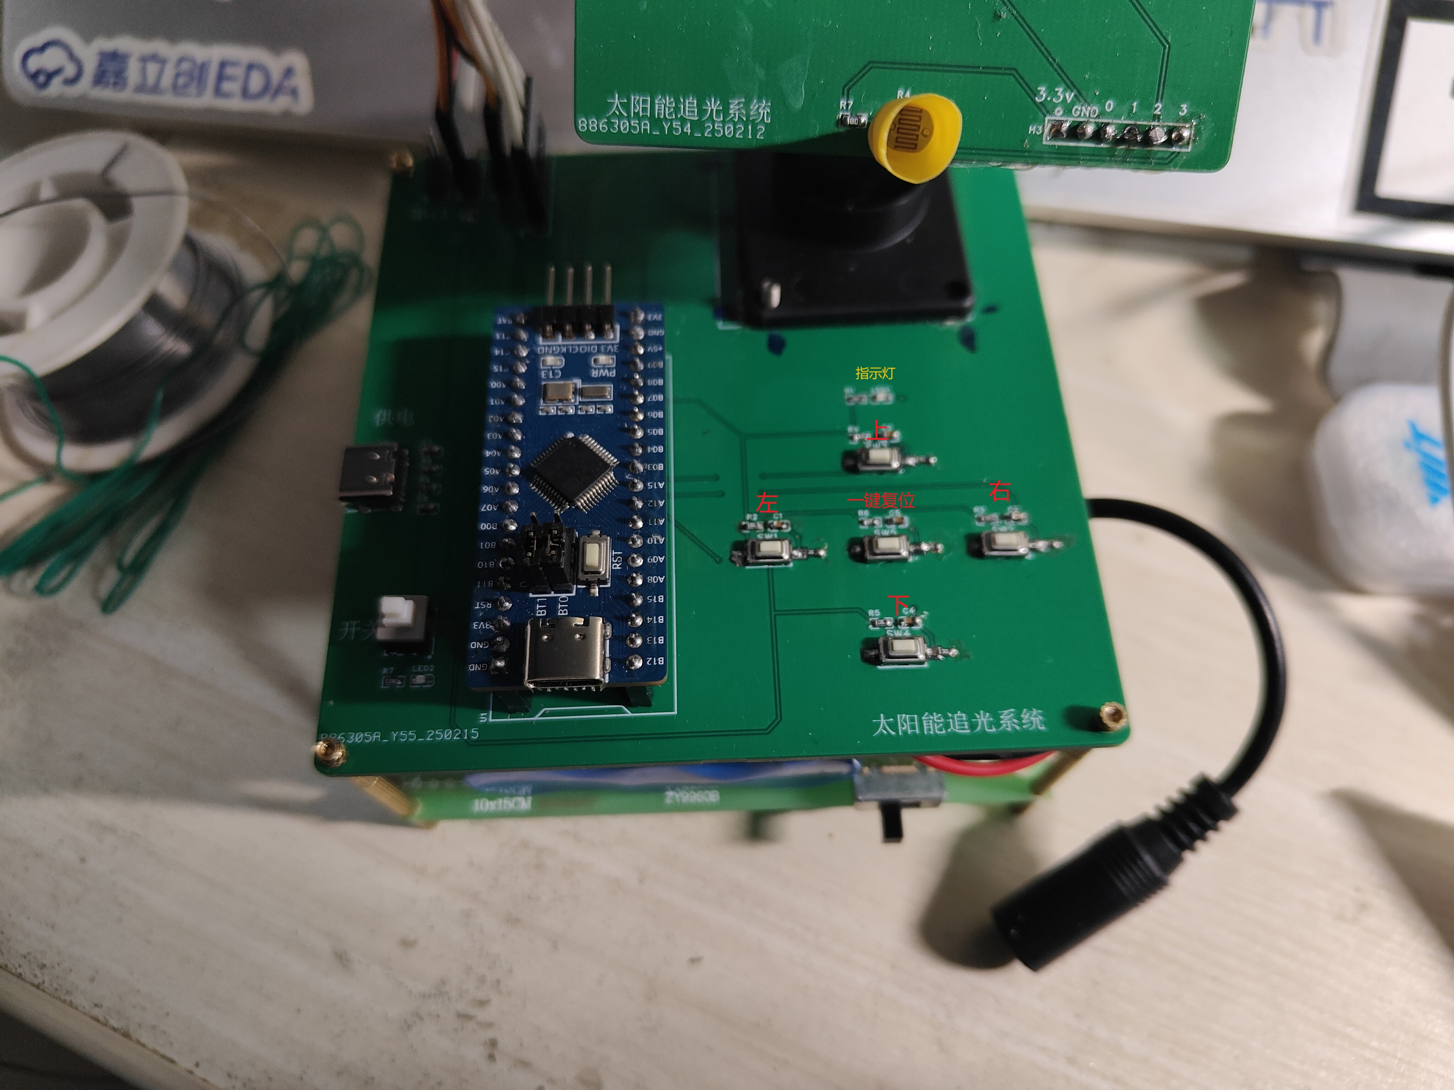

# 如何充电

使用配套圆头充电器充电





# 注意事项

1. 切勿用手去掰云台，否则舵机易坏
2. TypeC口供电和锂电池供电只能选一个，不能同时供电。
3. 光敏传感器的遮光罩严禁拆除，否则影响追光效果

# Q&A

1、若舵机出现卡死现象，可以关断供电开关重启后，再按下一键复位按键（SW5）即可